ФЕДЕРАЛЬНОЕ ГОСУДАРСТВЕННОЕ АВТОНОМНОЕ ОБРАЗОВАТЕЛЬНОЕ УЧРЕЖДЕНИЕ ВЫСШЕГО ОБРАЗОВАНИЯ
«РОССИЙСКИЙ УНИВЕРСИТЕТ ТРАНСПОРТА»
(РУТ (МИИТ))

Институт транспортной техники и систем управления
Кафедра «Управление и защита информации»

ОТЧЁТ
О ПРАКТИЧЕСКОЙ РАБОТЕ №2
По дисциплине «Процедурное программирование»

Выполнил: ст. гр. ТКИ – 112
Зотов А.В.
Проверил: к.т.н., доц.
Васильева М.А.

Москва 2021
Оглавление
- Условие задачи ....................................................................................... 3
- Блок-схема алгоритма........................................................................... 3
- Текст программы на языке C++ ........................................................ 3
- Результаты работы программы …..................................................... 5
ЗАДАНИЕ 2.1
- Условие задачи

Поменяйте между собой значения переменных a и b:
Воспользовавшись третьей переменной с.
Без использования третьей переменной.

- Блок-схема алгоритма
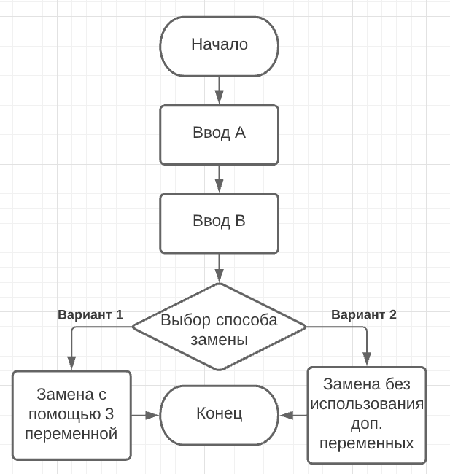
Рисунок 1 - Блок-схема 2.1
- Текст программы на языке C++
#include <iostream>
using namespace std;

/**
* \brief перемена местами переменных с использованием 3ей переменной
* \param a переменная a
* \param b переменная b
*/
void swap1(int a, int b);

/**
* \brief пермена местами переменных без использования 3ей переменной
* \param a переменная a
* \param b переменная b
*/
void swap(int a, int b);

/**
* \brief выбор заполнения массива
*/
enum class path
{
SwapWithoutThirdVariable = 1,
SwapWithThirdVariable = 2
};

/**
* \brief Точка входа в программу.
* \return Код ошибки (0 - успех).
*/
int main()
{
setlocale(LC_ALL, "Russian");

int a, b;
cout << "Введите а - ";
cin >> a;
cout << "Введите b - ";
cin >> b;
cout << "Какой алгоритм хотите использовать? Введите \n"
<< static_cast<int>(path::SwapWithoutThirdVariable) << " - для перемены местами переменных без использования третьей переменной,\n"
<< static_cast<int>(path::SwapWithThirdVariable) << " - для перемены местами переменных с использованием третьей переменной.\n"
<< "Ваш выбор: ";
int choice;
cin >> choice;
const auto filling = static_cast<path>(choice);
switch (filling) {
case path::SwapWithoutThirdVariable:
{
swap(a, b);
break;
}
case path::SwapWithThirdVariable:
{
swap1(a, b);
break;
}
default:
{
cout << "Некоректный ввод.";
break;
}
}
}

void swap1(int a, int b)
{
int c;
c = a;
a = b;
b = c;
cout << "Значение а после перестановки - " << a << '\n';
cout << "Значение b после перестановки - " << b << '\n';
}

void swap(int a, int b)
{
a = a + b;
b = a - b;
a = a - b;
cout << "Значение а после перестановки - " << a << '\n';
cout << "Значение b после перестановки - " << b << '\n';
}
- Результаты работы программы
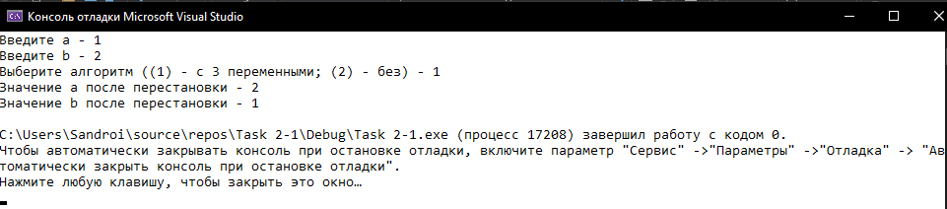
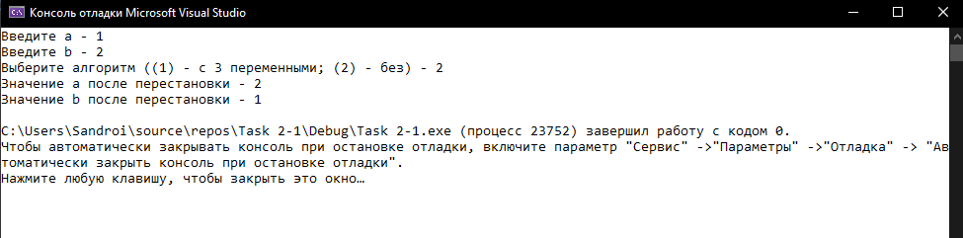
Рисунок 2 - Вывод программы 2.1

